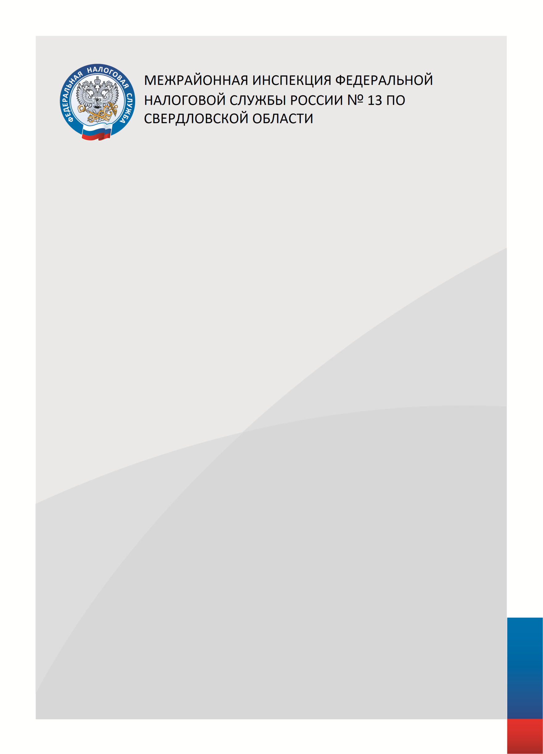

Межрайонная ИФНС России №13 по Свердловской области
приглашает принять участие в вебинаре
по теме:

«Выпуск квалифицированного сертификата
ключа проверки электронной подписи
ФНС России»

21 января 2022 года в 10:00 часов

Спикеры:
Стихин Данил Иванович – Заместитель начальника отдела информатизации

Ссылки на вебинар: https://talk-fns.skbkontur.ru/ifns6676

Предварительная регистрация не требуется
Единый Контакт-центр: 8-800-222-22-22
www.nalog.gov.ru

